***جامعة محمد بوضياف ـ المسيلة***



**مخطط مقياس منهجية البحث العلمي في مجال العلوم القانونية**



**الأستاذة/ مخلوف سامية**

**الفهرس**

1-معلومات حول المقياس...............................................................................ص 03

2-محتوى المقياس............................................................................................ص 04

3-مكانة المقياس في البرنامج...........................................................................ص07

4- المكتسبات القبلية......................................................................................ص 07

5-أهداف التعلم..............................................................................................ص07

6-أسلوب التقييم............................................................................................ص08

7-نشاطات التعلم والتعليم.............................................................................ص08

8-المقاربة البيداغوجية....................................................................................ص09

9-سيرورة العمل...............................................................................................ص 09

10-مصادر دعم................................................................................................ص09

1**-معلومات حول المقياس.**

جامعة محمد بوضياف المسيلة

كلية الحقوق والعلوم السياسية

قسم: الحقوق

المقياس: منهجية البحث العلمي في مجال العلوم القانونية

الفئة المستهدفة: موجه لطلبة السنة ثانية حقوق نظام LMD

الرصيد: 06 المعامل: 01

الحجم الساعي: ساعة ونصف في الأسبوع.

التوقيت: من 09:30 إلى 11:00 ومن 12:30 إلى 15:30

قاعات التدريس: Z9. Z15 . Z9

الأستاذة: مخلوف سامية

الموسم الجامعي: 2023-2024

التواصل يكون عبر الاميل: samia.makhlouf@univ-msila.dz

**2-محتوى المقياس**

**مقدمة:**

يحتوي هذا المقياس على ثلاث محاور أساسية ودعمت كل محور بسلسلة من التمارين تسمح بالقدرة على فهم واستيعاب أكثر للمفاهيم واليكم مخطط المقياس:

**المحور الأول: مفهوم البحث العلمي وخصائصه**

هذه الوحدة تسلط الضوء على مفهوم منهجية البحث العلمي إذ يتم التناول فيه تعريف منهجية العلوم القانونية من الناحية الموضوعية ومن الناحية الشكلية والإجرائية، التأسيس النظري لمصطلحات مادة منهجية البحث العلمي خصائص البحث العلمي، أهمية البحث العلمي، أهداف البحث العلمي، وفي الأخير نتطرق لأنواع البحوث العلمية.

**المحور الثاني: مراحل إعداد البحث العلمي**

في هذا المحور سيتعرف الطالب على المراحل الأساسية التي يمر بها أثناء إعداده للبحث العلمي، والخطوات المحددة التي تتطلبها كل مرحلة لضمان تحقيق نتائج دقيقة وموثوقة.

المرحلة الأولى: اختيار وتحديد موضوع البحث

يتم من خلالها اختيار المجال الذي يثير اهتمام الباحث، صياغة إشكالية البحث أو الفرضية التي يسعى الباحث إلى تحقيقها، وكذا تحديد أهمية البحث والفائدة التي يمكن أن يقدمها.

المرحلة الثانية: جمع الوثائق العلمية

يقوم الباحث بجمع الوثائق المتعلقة بموضوع بحثه ويحاول تنظيمها على أسس منهجية مدروسة من أجل استخلاص جميع المعلومات التي يتكون منها موضوع البحث.

المرحلة الثالثة: القراءة والتفكير

هي عملية الاضطلاع على كافة المعلومات التي تتعلق بالموضوع وتأملها وتحليلها حتى يتولد في ذهن الباحث نظام التحليل للموضوع وتجعله قادرا على استنتاج الأفكار والفرضيات والنظريات ومن هنا نتطرق لأهدافها وشروطها وأنواعها.

المرحلة الرابعة: جمع وتخزين المعلومات

يتم من خلالها استنباط وانتقاء المعلومات والحقائق والأفكار من شتى أنواع الوثائق.

المرحلة الخامسة: تقسيم البحث ووضع خطة له

تعني تحديد أبعاد المشكلة والفكرة الأساسية للموضوع ثم تحديد المدخل للموضوع والقيام بتفتيت الموضوع أي تقسيمه إلى مشكلات رئيسية وجزئية على أسس ومعايير منطقية ووفق شروط وقواعد محددة.

**المحور الثالث: قواعد تحرير البحث العلمي**

تحرير البحث العلمي يتطلب الالتزام بقواعد محددة لضمان جودته واحترافيته، هذه القواعد تساعد في تنظيم الأفكار وتقديمها بشكل واضح ودقيق.

**خاتمة:**

تحتوي هذه الوحدة على النتائج المتوصل إليها من دراسة مقياس منهجية البحث العلمي، فيجب على الباحث العلمي التقيد بكل مراحل البحث العلمي والالتزام بها في بحثه وأن يتأكد من مراحله جيدا مع الأخذ بعين الاعتبار الترتيب والأمانة العلمية والدقة وكذا الوضوح .

**مخطط توضيحي لمحتوى المقياس**

(الخريطة الذهنية)

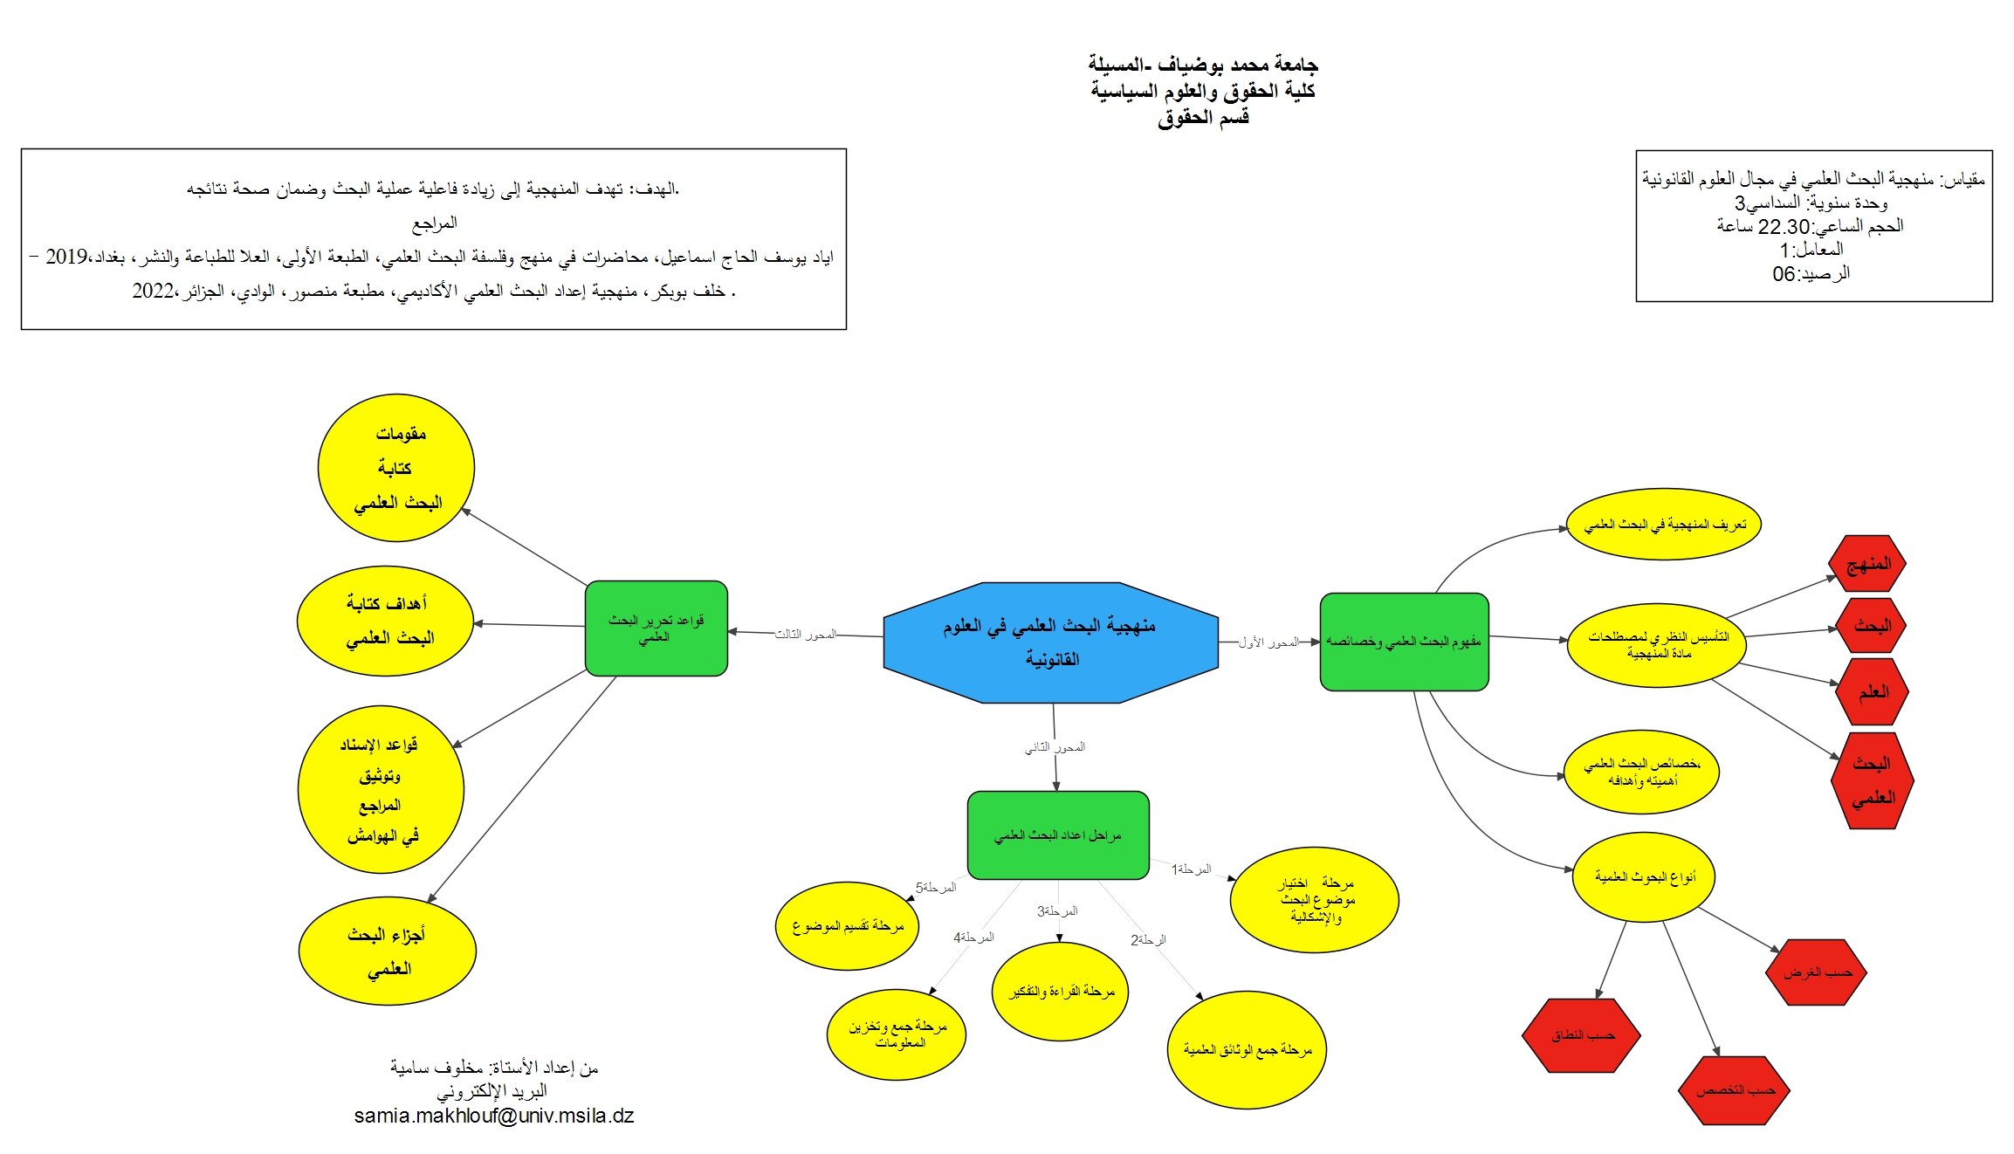

**3-مكانة الدرس في البرنامج.**

يعتبر مقياس منهجية البحث العلمي في مجال العلوم القانونية من المقياس الوحدة المنهجية لطلبة السنة ثانية حقوق.

**4 -المكتسبات القبلية**

للحصول على أقصى استفادة من هذا المقياس يجب على الطالب أن:

- يذكر المواد المقررة في السنة الأولى.

- يسترجع كل المعلومات المتعلقة بمقياس فلسفة القانون.

- يعدد ويعرف مختلف مناهج البحث العلمي.

**5-أهداف التعلم/ أهداف الدراسة**

يهدف هذا المقياس إلى:

-مستوي المعرفة: يرتب الطالب في هذا المستوي أفكاره ويستعيد المعلومات من الذاكرة حيث يقوم الطالب بحفظ كل المعلومات المتعلقة بالبحث العلمي، لاسيما من حيث مناهج البحث العلمي

-مستوى الاستيعاب: يفهم الطالب الأفكار التي يشتمل عليها الدرس، حيث يقوم الطالب بتحديد التعريفات المختلفة التي تسمح له بتحديد مختلف المتغيرات والمفاهيم المتعلقة بالدرس منها تعريف المنهج، البحث، منهج البحث، العلمي، البحث العلم.

-مستوى التطبيق: يتعرف الطالب على طريقة إعداد بحث علمي قيم مع احترام مختلف مراحل إعداد البحث العلمي والقدرة على استعمال المعارف المتعلقة بالدرس في بحوثه الجامعية

-مستوى التركيب: بترتيب المعلومات المحصلة وتنظيمها تكون للطالب القدرة على قراءة وتحليل مختلف المراجع الخاصة بمنهجية البحث العلمي في مجال العلوم القانونية، وزيادة فاعلية عملية البحث وضمان صحة نتائجه .

-مستوى التقويم:بعد أن يتمكن الطالب من الكتب المدعمة للموضوع، يثمن الطالب ما درسه في هذا الدرس وقدرته على إعطاء حكم على القيمة العلمية المقدمة في درس منهجية البحث العلمي بناء على المصادر المتاحة له.

- تنبيه: وعليه ستوجه للطالب بعض الأسئلة في كل مستوى من هذه المستويات ليجيب عليها.

**6-أسلوب التقييم**

تتم عملية التقييم النهائي عن نظام تقييم مستمر طيلة السداسي وفق المعايير التالية:

* **الحضور والتحضير والمشاركة:** حيث يتحصل الطالب على علامة 10/20
* **البحث:** حيث يقدم الطلبة مجموعة من البحوث تتعلق بمحاور المقياس ويقيم على أساسها الطالب بعلامة: 05/20
* **الامتحان النهائي:**ويشمل ما تم تناوله خلال السداسي من مضمون كتابي وشرح للبحوث والمفاهيم المختلفة، حيث يتحصل الطالب على علامة: 05/20.

وفي الأخير يتم جمع النقاط التي تحصل عليها الطالب من المعايير الثلاث والتي تشكل العلامة النهائية حسب درجة الاستحقاق من مجموع: 20/20.

**7-أنشطة التعليم والتعلم**

**التعليم الحضوري:**

لكي يستطيع الطالب استيعاب كل المفاهيم التي يتم التطرق لها أثناء الدرس والقدرة على القيام بكل نشاطات التعلم يجب على الطالب الحضور المستمر للدروس والمشاركة وتدوين كل المعلومات وأخذ رؤوس أقلام لكل ما تم تناوله في البحوث التي تناقش في الدرس،بالإضافة إلى المشاركة في المناقشات وطرح كل الأسئلة التي لم يتم التوصل للإجابة عليها، وتبادل الآراء ووجهات النظر حول المواضيع المطروحة لإثراء المكتسبات والمعلومات.

**التعليم عن بعد:**

تتلخص أهمية وضع دروس في هذا المقياس في منصة التعليم عن بعد (Moodle) في ثلاث نقاط رئيسية :

* وضع الدروس لكل المحاول بصيغتي pdf و SCROM سيسمح للطالب من تنظيم أفكاره الأساسية والنقاط التي استخلصها من خلال حضوره، هذه الدعائم البيداغوجية متبوعة بعد بأمثلة وفيديوهات لتعمق الفهم لدى الطالب من خلال الأمثلة العملية للأفكار المطروحة.
* بعد نهاية كل محور أو فصل من هذه المحاور، هناك تمارين وأسئلة للتقويم الذاتي مقترحة على الطالب تشمل أشكالا متعددة هدفها النهائي ترسيخ المفاهيم المقدمة.
* فضاء للدردشة بين الأستاذ والطلبة لطرح أي انشغال، أو إشكال في فهم المقياس، وطرح مختلف الأفكار التي ينميها الطالب من خلال هذا المقياس.

8**-المقاربة البيداغوجية**

ترتكز المقاربة البيداغوجية على ثلاث ركائز وهي: (المعارف، الخبرة المكتسبة، توظيف المعرفة)، وتعتبر هذه الكفاءات مهمة أساسية في عملية التعلم وتحتاج إلى منهجية للوصول إلى تحقيقها، كما ستدعم بتقويمات عن بعد وحضوريا لاختبار قدرة الطالب على استيعاب المعلومات المقدمة وتحقيق الأهداف المرجوة.

* بالنسبة للمعرفة في هذه الدروس سيكتسب الطالب الكفاءة عن طريق تخزين كل المعلومات والمفاهيم الخاصة بالمقياس، وتدعم هذه الكفاءات بتمارين وأسئلة نظرية حول مدى الفهم واستيعاب المعلومات ويكون باختبارات QUIZ.
* ثم ينتقل الطالب إلى الركيزة الثانية وهي الخبرة المكتسبة من المعرفة وكيفية تطبيق المعارف والمفاهيم والمعلومات حول منهجية البحث العلمي، وتدعم هذه الكفاءة ببعض التمارين المتنوعة التي تزيد من استيعاب الدرس وتثري المفاهيم المقدمة.
* ثم ينتقل إلى كفاءة توظيف المعرفة أو ما يسمي بالمواقف، وهي الخطوة التي تتيح للطالب المرور إلى مرحلة أكثر تقدما في مساره التكويني حيث ينتقل إلى كفاءة توظيف المعرفة وتتمثل في تطبيق المفاهيم المكتسبة في مراجع القانون.

**9-سيرورة العمل**

مقياس منهجية البحث العلمي يتم تدريسه في حصص نظرية على شكل محاضرات ودروس أعمال موجهة كل أسبوع، تهدف إلى تقديم المفاهيم الأساسية لمنهجية البحث العلمي ويقدم كل درس بشكل مفصل من خلال تناول مختلف جوانبه.

**10-مصادر دعم**

يمكن للطالب الاستعانة بالمراجع التالية:

- صالح طليس : المنهجية في دراسة القانون ، منشورات زين الحقوقية ، الطبعة الأولى 2010 ، لبنان

- عبد القادر العرعاري ، النظرية العامة للعقود المسماة ، عقد البيع ، طبعة 2007 .

- عبود عبد الله العسكري ، منهجية البحث العلمي ، دار المنير الطبعة الأولى 2004.

- عكاشة محمد عبد العالي و سامي بديع منصور، المنهجية القانونية ، منشورات الحلبي الحقوقية ، طبعة 2003، لبنان.

- محمد العروصي، المختصر في المنهجية القانونية ، منشورات مختبر الأبحاث و الدراسات حول قانون الأعمال و المقاولات ، طبعة 2001.